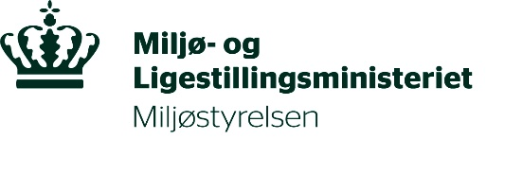

Tilskud til nedsættelse af godkendelsesgebyr

for alternative plantebeskyttelsesmidler
(§ 4 ansøgninger)
Ansøgningsskema 2025
Udfyldt ansøgningsskema med eventuelle bilag modtages senest den 1. september 2025.
Sendes til med email til: pesticider@mst.dk

Miljøstyrelsen
Pesticider
Lerchesgade 35
5000 Odense C

Att. Henrik F. Brødsgaard

01 | Firmanavn  Adresse  Postnummer og by
02 | Kontaktperson  Telefonnummer  Email adresse
03 | Ansøgerens CPR / CVR-nummer
04 | Etableringsår
05 | Tilhører virksomheden én af følgende selskabsformer: Aktie-, anparts-, interessent-, andels- eller personligt ejet selskab? | Ja |  | Nej
06 | Hvis ”nej” i punkt 05, angiv selskabsform
07 | Branche og/eller branchekode
08 | Forretningsområde
09 | Antal ansatte omregnet til fuldtidsstillinger i dag
10 | Omsætning i danske kr. i sidste regnskabsår
11 | Overholder virksomheden Europa-Kommissionens regler for de minimis-støtte? | Ja |  | Nej
12 | Har virksomheden inden for de sidste 3 år modtaget de minimis-støttebeløb fra offentlige myndigheder? | Ja |  | Nej
13 | Hvis ”ja” i punkt 12: Opgiv det samlede de minimis-støttebeløb for de sidste 3 år
14 | Sprøjtemidlets registreringsnummer
15 | Sprøjtemidlets navn
16 | Ansøgt beløb (eksklusive moms)
17 | Specificeret oversigt over betalt godkendelsesgebyr
18 | Dato for betaling af godkendelsesgebyr
19 | Dato for Miljøstyrelsens godkendelse af completeness check
20 | Bankforbindelse
21 | Registreringsnummer
22 | Bankkonto- eller gironummer

23 | Dokumentation for at sprøjtemidlet er et lavrisikoprodukt
24 | Dokumentation for at sprøjtemidlet er et mikrobiologisk plantebeskyttelsesmiddel
25 | Beskrivelse af om midlet har potentiale for sundheds- eller miljøforbedringer
26 | Beskrivelse af, hvorvidt midlet har teknologisk nyhedsværdi
27 | Beskrivelse af om og hvorvidt produktet vil kunne bidrage til forøgelse af det økologisk dyrkede areal
28 | Beskrivelse af om og hvorvidt midlet vil kunne bidrage til at øge økologiske produkters konkurrenceevne
29 | Indsæt sprøjtemidlets GAP-tabel
30 | Giv en vurdering af omfanget af skader/problemer, som målskadegøren forårsager
31 | Er det ansøgte middel optaget på bilag 1 til  Forordning (EU) 2021/1165? | Ja |  | Nej

32 | Øvrige oplysninger
33 | Liste over vedlagte bilag:  (skal altid omfatte detaljeret projektbeskrivelse, tidsplan og CV for kontaktperson)
34 | Dato, stempel og underskrift fra virksomheden

